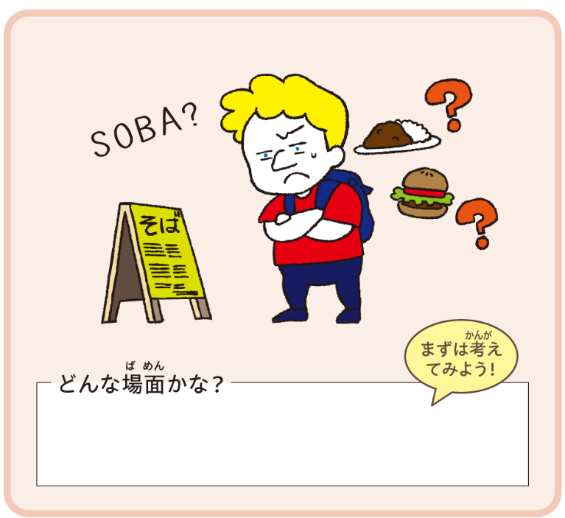
どんな場面かな？

自分だったら何をしてほしいかな？この人の気持ちになって考えてみよう

友だちの意見を聞いてメモしよう

